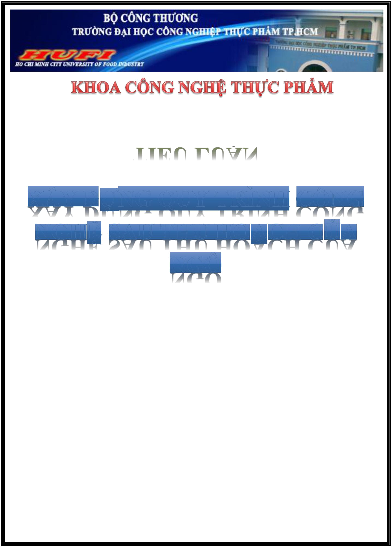



TIỂU LUẬN

Giảng viên hƣớng dẫn | : TS TRẦN LỆ THU
Sinh viên thực hiện | : HUỲNH TẤN ĐẠT | 2005100054
 | NGUYỄN HOÀNG PHÚC | 2005100031
 | VÕ MINH TRÍ | 2008100088
 | NGUYỄN TẤN PHÚC | 2005100040
 | PHẠM QUỐC HUY | 2005100171
 | NGUYỄN HỮU NHÂN | 2005100262
 | PHAN HƢNG THỊNH | 2005100286
Chuyên ngành | : CÔNG NGHỆ THỰC PHẨM
Khóa học | : 2010-2014
Năm học | : 2012-2013

Tp. Hồ Chí Minh, tháng 10 năm 2012

BỘ CÔNG THƢƠNG

TRƢỜNG ĐẠI HỌC CÔNG NGHIỆP THỰC PHẨM TP.HCM

KHOA CÔNG NGHỆ THỰC PHẨM

BỘ MÔN: CÔNG NGHỆ SAU THU HOẠCH


TIỂU LUẬN

XÂY DỰNG QUY TRÌNH CÔNG NGHỆ SAU THU HOẠCH CỦA NGÔ

Giảng viên hƣớng dẫn | : TS TRẦN LỆ THU
Sinh viên thực hiện | : HUỲNH TẤN ĐẠT | 2005100054
 | NGUYỄN HOÀNG PHÚC | 2005100031
 | VÕ MINH TRÍ | 2008100088
 | NGUYỄN TẤN PHÚC | 2005100040
 | PHẠM QUỐC HUY | 2005100171
 | NGUYỄN HỮU NHÂN | 2005100262
 | PHAN HƢNG THỊNH | 2005100286
Chuyên ngành | : CÔNG NGHỆ THỰC PHẨM
Khóa học | : 2010-2014
Năm học | : 2012-2013

Tp. Hồ Chí Minh, tháng 10 năm 2012

LỜI MỞ ĐẦU

- Việt Nam, ngô là loại cây lương thực quan trọng thứ hai sau lúa. Ngô

được trồng khắp nơi, từ đồng bằng đến trung du và khá nhiều ở miền núi. Có nhiều loại ngô, thường được xếp vào các loại khác nhau về cả tính chất và công dụng như ngô nếp (hạt màu trắng, dẻo hạt), chủ yếu để ăn, ngô tẻ (hạt màu trắng hoặc vàng), cứng nhưng sản lượng cao nên dùng làm thức ăn cho gia súc. hai loại là ngô đường (hạt màu vàng không đều), vị ngọt và ngô rau (bắp nhỏ, ít tinh bột) dùng để ăn.

Cây ngô ở Việt Nam có nguồn gốc từ Trung Quốc. Theo Lê Quý Đôn trong “Vân Đài loại ngữ “ hồi đầu đời Khang Hi (1662-1762), Trần Thế Vinh, người huyện Tiên Phong (Sơn Tây, phủ Quảng Oai) sang sứ nhà Thanh lấy được giống ngô đem về nước. Khắp cả hạt Sơn Tây đã dùng ngô thay cho lúa gạo. Từ đó ngô được phổ biến và phát triển ra khắp đất nước. Nhà nông có câu: “Được mùa chớ phụ ngô khoai”, điều đó đủ để thấy rằng, mặc dù trong những năm tháng đã có đủ lúa gạo nhưng ngô vẫn giữ vai trò quan trọng đối với người nông dân.

Nay nhóm chúng tôi thực hiện một đề tài về xây dựng quy trình sau thu hoạch của hạt ngô, nhằm cung cấp các chi tiết đầy đủ về kỹ thuật cũng như phương pháp bảo quản hạt ngô sau thu hoạch. Đề tài được chia làm 3 chương:

Chương 1. Tổng quan tài liệu

Chương 2. Đặc tính của hạt ngô

Chương 3. Các yếu tố ảnh hưởng và tổn thất sau thu hoạch ngô

Dù đã cố gắng rất nhiều song do thời gian có hạn, và vốn kiến thức còn hạn chế nên rất khó tránh khỏi sai sót. Rất mong nhận được sự góp ý từ Quý Thầy (Cô) để bài tiểu luận này được đầy đủ và chính xác hơn.

MỤC LỤC

Lời mở đầu

Danh mục các hình i

CHƢƠNG 1. TỔNG QUAN TÀI LIỆU 1

1.1. Ngô 1

1.2. Phân loại ngô 3

CHƢƠNG 2. ĐẶC TÍNH CỦA HẠT NGÔ 4

2.1. Đặc tính của hạt ngô 4

2.1.1. Độ hư hỏng của khối ngô 4

2.1.2. Tính hút, nhả khí và hơi của ngô 4

2.1.3. Tính dẫn nhiệt của ngô 5

2.1.4. Sự phân bố ẩm của khối ngô 5

2.1.5. Quá trình hô hấp của khối ngô 6

2.1.6. Quá trình chín sau thu hoạch của khối ngô 6

2.1.7. Quá trình nảy mầm của khối ngô 8

2.1.8. Quá trình tự bốc nóng của khối ngô 8

2.1.9. Tẽ hạt và phân loại ngô 9

CHƢƠNG 3. CÁC YẾU TỐ ẢNH HƢỞNG VÀ TỔN THẤT SAU THU HOẠCH

NGÔ 10

3.1. Các yếu tố ảnh hưởng và tổn thất sau thu hoạch ngô 10

3.1.1. Các yếu tố ảnh hưởng 10

3.1.2. Tổn thất sau thu hoạch ngô 11

3.1.2.1. Nguyên nhân tổn thất sau thu hoạch ngô ở nước ta 11

3.1.2.2. Các biện pháp giảm tổn thất sau thu hoạch 12

3.2. Nguyên lý và các phương pháp bảo quản ngô 12

3.2.1. Nguyên lý 12

3.2.2. Các phương pháp bảo quản ngô 13

3.3. Qui trình công nghệ bảo quản ngô hạt ở quy mô hộ gia đình 18

3.4. Tiêu chuẩn kho và dụng cụ bảo quản 19

TÀI LIỆU THAM KHẢO 21

DANH MỤC CÁC HÌNH

Hình 1.1. Hạt ngô

Hình 3.1. Bảo quản ngô trong kho

Hình 3.2. Bảo quản ngô trên trần nhà, gác bếp,…
Chương 1. Tổng quan tài liệu GVHD: TS Trần Lệ Thu

CHƢƠNG 1. TỔNG QUAN TÀI LIỆU

1.1. Ngô

Ngô, ngô hay bẹ (danh pháp hai phần: Zea mays L. ssp. mays) là một loại cây lương thực được thuần canh tại khu vực Trung Mỹ và sau đó lan tỏa ra khắp châu Mỹ. Ngô lan tỏa ra phần còn lại của thế giới sau khi có tiếp xúc của người châu Âu với châu Mỹ vào cuối thế kỷ 15, đầu thế kỷ 16.

Ngô là cây lương thực được gieo trồng nhiều nhất tại châu Mỹ (chỉ riêng tại Hoa Kỳ thì sản lượng đã là khoảng 270 triệu tấn mỗi năm). Các giống ngô lai ghép được các nông dân ưa chuộng hơn so với các giống, thứ ngô thông thường do có năng suất cao vì có ưu thế giống lai. Trong khi một vài giống, thứ ngô có thể cao tới 7 m (23 ft) tại một số nơi thì các giống ngô thương phẩm đã được tạo ra với chiều cao chỉ khoảng 2,5 m (8 ft). Ngô ngọt (Zea mays var. rugosa hay Zea mays var. saccharata) thông thường thấp hơn so với các thứ, giống ngô khác.
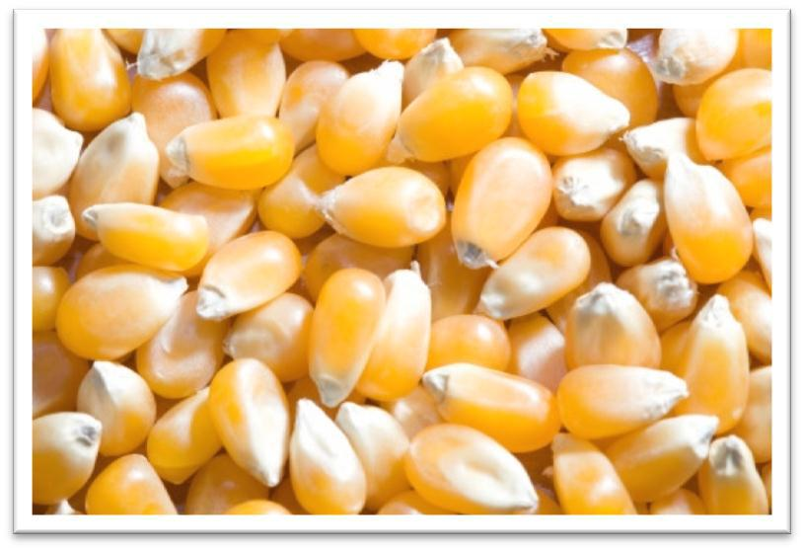

Hình 1.1. Hạt ngô

Hạt ngô được cấu tạo bởi 5 phần chính là: Mày hạt, vỏ hạt, lớp biểu bì, nội nhũ và phôi hạt.

Công nghệ sau thu hoạch Trang 1
Chương 1. Tổng quan tài liệu GVHD: TS Trần Lệ Thu

- Mày hạt: Là phần lồi ra ngoài ở cuối hạt, mày hạt là bộ phận đính hạt và lõi ngô.

- Vỏ hạt: Là lớp màng mỏng bao quanh hạt để bảo vệ hạt.

- Lớp biểu bì: Nằm dưới lớp vỏ hạt. Khối lượng vỏ và lớp biểu bì chiếm 5 – 11% khối lượng toàn hạt.

- Nội nhũ: Chiếm 75 – 83% khối lượng hạt và chứa đầy tinh bột; được phân biệt thành 2 miền:miền sừng và miền bột.

- Phôi hạt: Nằm ở phần đầu nhỏ của hạt, dưới lớp biểu bì, chứa tất cả các tế bào phát triển của cây ngô, đóng vai trò quan trọng nhất trong sự xuất hiện và phát triển của các quá trình sống. Chiếm 10 – 15% khối lượng hạt

Các hạt ngô có kích thước cỡ hạt đậu Hà Lan và bám chặt thành các hàng tương đối đều xung quanh một lõi trắng để tạo ra ngô ngô. Mỗi ngô ngô dài khoảng 10-25 cm, chứa khoảng 200-400 hạt. Các hạt có màu như ánh đen, xám xanh, đỏ, trắng và vàng.
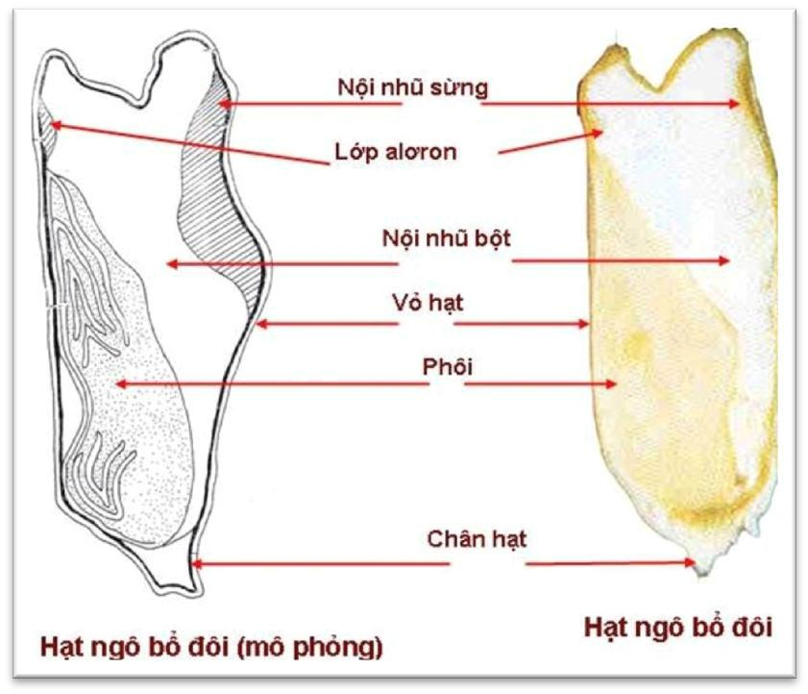

Hình 1.1. Cấu tạo của hạt ngô

Công nghệ sau thu hoạch Trang 2
Chương 1. Tổng quan tài liệu GVHD: TS Trần Lệ Thu

1.2. Phân loại ngô

Dựa vào cấu tạo tinh bột của nội nhũ hạt, ngô được chia làm 5 loại sau:

Ngô răng cưa: Hạt to, dẹp, đầu hạt có vết lõm như hình cái răng. Hai bên sừng hạt là tinh bột miền sừng, đầu và giữa hạt là chất tinh bột mềm (miền bột). Vỏ hạt màu vàng, đôi khi màu trắng. Hàm lượng tinh bột từ 60 – 65% khối lượng hạt, trong đó 21% là amiloza, 79% có amilopectin.

Ngô đá: Hạt tròn, nội nhũ chứa nhiều tinh bột miền sừng, vỏ hạt có màu trắng ngà, màu vàng hay màu đỏ.Hàm lượng tinh bột chiếm từ 56 – 75% khối lượng hạt, trong đó 21% là amiloza, 79% là amilopectin.

Ngô nếp: Hạt tròn, to, bề mặt nhẵn, màu trắng đục hoặc màu vàng. Hàm lượng tinh bột chiếm khoảng 60% khối lượng hạt, trong đó amilopectin chiếm gần 100%, amiloza hầu như không đáng kể.

Ngô bột:Hạt bẹt và đầu tròn, mặt hạt nhẵn. nội nhũ có màu trắng đục, cấu tạo xốp, dễ hút nước. Hàm lượng tinh bột chiếm từ 55 – 80% khối lượng hạt, trong đó 20% là amiloza, 80% là amilopectin.

Ngô đường: Hạt thường nhăn nheo, vỏ có màu vàng, trắng hoặc tím. Hàm lượng tinh bột của nội nhũ khoảng 25 – 47% khối lượng hạt, hàm lượng đường và tinh bột khá cao, có thể đến 19 – 31% khối lượng hạt. Thành phần tinh bột của ngô đường gồm: 60 -90% amiloza, 10 – 40% amilopectin.

Công nghệ sau thu hoạch Trang 3
Chương 2. Đặc tính của hạt ngô GVHD: TS Trần Lệ Thu

CHƢƠNG 2. ĐẶC TÍNH CỦA HẠT NGÔ

2.1. Đặc tính của hạt ngô

2.1.1. Độ hƣ hỏng của khối ngô

Trong khối ngô bao giờ cũng có khoảng không giữa các hạt gọi là độ hỏng của khối ngô. Độ hỏng của khối ngô được tính bằng tỷ số giữa thể tích khoảng không giữa các hạt trên thể tích của toàn đống ngô, biểu thị bằng %.

Độ hỏng của khối ngô đóng vai trò quan trọng trong bảo quản ngô, ảnh hưởng tới quá trình hút và nhả ẩm của đóng ngô. Khi bảo quản để độ hỏng bị thu hẹp sẽ bị hô hấp hiếm khí làm cho khối ngô giảm chất lượng, phôi ngô bị nhiễm độc, ngô sẽ mất khả năng mọc mầm…

2.1.2. Tính hút, nhả khí và hơi của ngô

Tính hút, nhả khí và hơi của ngô

Tất cả các chất khí và hơi trong môi trường bảo quản ngô như khí cacbonic, amoniac, hơi các axít hữu cơ và các khí lạ khác đều có khả năng xâm nhập vào hạt. Khi hạt đã hấp thụ thì quá trình thoát khí rất khó và không bao giờ nhả ra triệt để.

Lợi dụng tính chất này ta có thể tạo hương thơm cho ngô bằng cách để ngô trong môi trường không khí có hương.

Tính hút, nhả hơi nƣớc

Khi áp suất hơi của không khí lớn hơn áp suất hơi riêng phần trên bền mặt hạt thì hạt sẽ hút hơi nước vào và ngược. Khi áp suất hơi của không khí bằng áp suất riêng phần trên bề mặt hạt thì quá trình trao đổi ẩm đạt tới trạng thái cân bằng.

Độ ẩm cân bằng của hạt nói chung và của hạt ngô nói riêng phụ thuộc vào độ ẩm tương đối của không khí, nhiệt độ không khí và thành phần cấu tạo hạt.

Công nghệ sau thu hoạch Trang 4
Chương 2. Đặc tính của hạt ngô GVHD: TS Trần Lệ Thu

Các phần khác nhau của ngô có tính hút nhả ẩm khác nhau; phôi hạt hấp thụ ẩm nhanh và nhiều hơn các phần khác.

2.1.3. Tính dẫn nhiệt của ngô

Tính chất này đặc trưng cho quá trình trao đổi nhiệt trong khối ngô bằng đối lưu và truyền trực tiếp. Tốc độ thay đổi nhiệt độ của ngô rất chậm, tính chất truyền nhiệt độ của hạt thấp có cả mặt tốt và mặt xấu.

Tính chất này có lợi cho bảo quản ngô ở chổ: Do khối ngô nóng lên chậm và dẫn nhiệt kém nên ảnh hưởng của bên ngoài vào khối ngô chậm.

Tính dẫn nhiệt có hại ở chỗ: Khi khối ngô bị nóng muốn hạ nhiệt độ rất khó khăn, nếu không kịp thời sẽ gây thiệt hại cho cả khối ngô bảo quản.

2.1.4. Sự phân bố ẩm của khối ngô

Trong khối ngô bảo quản thường có hiện tượng phân bố ẩm không đều, có chỗ độ ẩm cao có chỗ độ ẩm thấp. Nguyên nhân của hiện tượng này là:

- Sự phân bố ẩm không đều trong từng hạt.

- Trong khối hạt gồm cả hạt to, chắc, nguyên, bể, lép, xanh, nhỏ, trầy sước và gãy nát; hạt xanh, nhỏ lép, trầy sước, gãy nát hút ẩm nhiều hơn hạt to, chắc, nguyên.

- Do ảnh hưởng của độ ẩm không khí.

- Do hoạt động sinh lý của các cấu tử trong khối ngô làm chênh lệch độ ẩm.

- Do thay đổi nhiệt độ dẩn đến sự chuyển dịch ẩm.

- Do nơi bảo quản không cách nhiệt, ẩm tốt hoặc để dột, mưa hắt nước, nắng chiếu trực tiếp làm hạt ngô bị nhiễm ẩm trực tiếp hay gián tiếp từ tường, sàn, hạt

ở đó có độ ẩm cao hơn chung quanh, hô hấp mạnh hơn cũng gây ra sự chuyển dịch ẩm trong khối ngô.

Công nghệ sau thu hoạch Trang 5
Chương 2. Đặc tính của hạt ngô | GVHD: TS Trần Lệ Thu
2.1.5. Quá trình hô hấp của khối ngô

Biểu thị quá trình hô hấp hiếu khí bằng phương trình tổng quát như sau:

C₆ H₁₂O₆ + 6O₂ → 6CO₂ + 6 H ₂O + 674Kcal

Biểu thị quá trình hô hấp yếm khí bằng phương trình tổng quát như sau:

C₆ H₁₂O₆ → 2C₂ H ₅OH + 2CO₂ + 28Kcal

2.1.6. Quá trình chín sau thu hoạch của khối ngô

Hạt sau khi thu hoạch vẫn tiếp tục chín tiếp theo các giai đoạn chín ở ngoài đồng gọi là giai đoạn chín sau thu hoạch.

Trong hạt vẫn xảy ra các quá trình biến đổi sinh lý, sinh hoá làm cho chất lượng hạt được hoàn thiện hơn: Cường độ hô hấp giảm, độ nẩy mầm tăng, hiệu quả sử dụng tốt hơn.

Thời gian chín sau thu hoạch của ngô phụ thuộc vào loại giống, điều kiện thời tiết trước thu hoạch và điều kiện bảo quản ngô sau thu hoạch.

Thành phần không khí cũng ảnh hưởng mạnh tới quá trình này.

Giai đoạn chín sữa (18-22 ngày sau phun râu):

Hạt bên ngoài có màu vàng và chất lỏng bên trong như sữa trắng do đang tích lũy tinh bột. Phôi phát triển nhanh dần. Phần lớn hạt đã mọc ra ngoài vật liệu bao quanh của cùi. Râu có màu nâu, đã hoặc đang khô. Do độ tích lũy chất khô trong hạt nhanh nên hạt lớn nhanh, độ ẩm khoảng 80%. Sự phân chia tế bào trong nội nhũ của hạt cơ bản hoàn thành, tế bào phồng lên và đầy lên bằng tinh bột.

Giai đoạn chín sáp (24-28 ngày sau phun râu):

Công nghệ sau thu hoạch Trang 6
Chương 2. Đặc tính của hạt ngô GVHD: TS Trần Lệ Thu

Tinh bột tiếp tục tích lũy bên trong nội nhũ làm chất sữa lỏng bên trong đặc lại thành bột hồ. Bốn lá phôi đã được hình thành. Cùi tẽ hạt có màu hồng nhạt đến hồng do các vật liệu bao quanh hạt đổi màu. Vào khoảng giữa giai đoạn này, bề ngang của phôi bằng quá nửa bề rộng của hạt. Chất lỏng giảm dần và độ cứng của hạt tăng lên sinh ra trạng thái sáp của hạt. Sau đó, những hạt dọc theo chiều dài của ngô bắt đầu có dạng răng ngựa hoặc khổ ở đỉnh. Lá phôi thứ năm (cuối cùng) và các rễ mầm thứ sinh được hình thành.

Giai đoạn hình thành răng ngựa (35-40 ngày sau phun râu):

Tùy theo chủng mà các hạt đang hình thành răng ngựa hoặc đã có dạng răng ngựa. Cùi đã tẽ hạt có màu đỏ hoặc trắng tùy theo giống. Hạt khô dần bắt đầu từ đỉnh và hình thành một lớp tinh bột nhỏ màu trắng cứng. Lớp tinh bột này xuất hiện rất nhanh sau khi hình thành răng ngựa như một đường chạy ngang hạt. Hạt càng già, lớp tinh bột càng cứng và đường vạch càng tiến về phía đáy hạt (phía cùi). Vào đầu giai đoạn này hạt có độ ẩm khoảng 55%.

- giai đoạn này, nếu gặp thời tiết lạnh, chất khô trong hạt có thể ngừng tích lũy

và lớp đen trên các hạt hình thành quá sớm. Điều này dẫn đến sự giảm năng suất và trì hoãn công việc thu hoạch do ngô khô chậm khi gặp lạnh. Để hạn chế thiệt hại do tác động của lạnh, nên chọn giống chín khoảng 3 tuần trước ngày lạnh gây tác hại đầu tiên

- mức trung bình.

Giai đoạn chín hoàn toàn – chín sinh lý (55-65 ngày sau phun râu):

Sự tích lũy chất khô trong hạt đạt mức tối đa và tất cả các hạt trên ngô cũng đã đạt trọng lượng khô tối đa của nó. Lớp tinh bột đã hoàn toàn tiến đến cùi và sẹo đen hoặc nâu đã hình thành. Lớp đen này bắt đầu hình thành từ các hạt đỉnh ngô đến các hạt đáy ngô. Hạt ngô lúc này ở thời điểm chín sinh lý và kết thúc sự phát triển. Lá bi và nhiều lá không còn xanh nữa.

Công nghệ sau thu hoạch Trang 7
Chương 2. Đặc tính của hạt ngô GVHD: TS Trần Lệ Thu

Độ ẩm của hạt ở thời gian này tùy thuộc vào giống và điều kiện môi trường, trung bình khoảng 30-35%. Nếu thu hoạch ngô cho ủ chua (si-lô) thì đây là thời điểm thích hợp. Còn bình thường nên để ngô ở ngoài đồng một thời gian nữa, lúc cả cây ngô đã ngã màu vàng để hạt ngô đủ khô (ở ngô tẻ độ ẩm khoảng 13-15%) đê hạt cất giữ được an toàn.

2.1.7. Quá trình nảy mầm của khối ngô

Ngô có độ ẩm 38 – 40 (%), nhiệt độ không khí xung quanh tốt nhất là 33 – 35oC và có khí oxy là điều kiện thích hợp nhất cho ngô nẩy mầm.

Khi nẩy mầm các chất men trong hạt hoạt động mạnh, nhất là men amilaza thủy phân tinh bột thành đường để cung cấp cho mầm non, làm giảm chất lượng khô trong hạt cũng như hình dáng và cấu trúc hạt.


Thành phần hóa học của hạt ngô bị biến đổi nhiều khi mọc mầm: Lượng tinh bột giảm hơn 4 lần trong khi lượng đường tăng 21,04 %, chất xô (cellulose) tăng gần 25%. Quá trình nẩy mầm rất bất lợi cho khối ngô, làm giảm đáng kể lượng chất khô của ngô thậm chí làm hỏng hoàn toàn khối ngô. Cách khống chế một trong ba yếu tố: Độ ẩm, nhiệt độ và khí oxy.

2.1.8. Quá trình tự bốc nóng của khối ngô

Hiện tượng tăng mạnh nhiệt độ khối ngô do chính khối ngô gây ra gọi là quá trình tự bốc nóng của khối ngô.

Nguồn gốc là do tất cả các cấu tử sống trong khối ngô gồm hô hấp khối ngô, vi sinh vật, sâu mọt, tạp chất…hô hấp sinh ra nhiệt lượng trong đó chủ yếu là hô hấp của ngô và vi sinh vật.

Quá trình tự bốc nóng của khối ngô phụ thuộc các hoạt động sinh lý của khối ngô, khả năng cách nhiệt, ẩm của kho, độ hỏng của khối ngô và điều kiện bảo quản

Công nghệ sau thu hoạch Trang 8
Chương 2. Đặc tính của hạt ngô GVHD: TS Trần Lệ Thu

ngô.

Dựa vào vị trí bốc nóng ban đầu có thể phân hóa trình tự bốc nóng trong khối ngô thành bốn dạng sau: Tự bốc nóng ổ, tự bốc nóng lớp trên, tự bốc nóng lớp dưới và tự bốc nóng lớp sát sàn ven tường.

2.1.9. Tẽ hạt và phân loại ngô

Tẽ hạt

Để tẽ hạt từ trái ngô thường được phơi đến độ ẩm hạt 18 – 19% rối dùng dụng cụ tẽ hạt để tẽ. Thực tế cho thấy ngô có độ ẩm từ 18 – 19% trở xuống thì khi tẽ tỷ lệ hạt sót trên lõi và hạt vỡ thấp; ngô có độ ẩm 20% trở lên khi tẽ tỷ lệ hạt sót trên lõi và hạt vỡ rất cao.

Khi tẽ ngô làm lương thực, làm thức ăn gia súc thì lượng hạt còn lại trên lõi ngô không được quá 1,2% so với khối lượng lõi ngô, lượng hạt vỡ không được quá 2,5% so với khối lượng lõi ngô.

Làm sạch và phân loại ngô hạt

Sau khi tẽ hạt cần làm sạch và phân loại để bảo quản ngô được tốt và lạu dài, không làm giảm súc chất lượng và số lượng ngô. Khối lượng sau khi tẽ thường lẫn các hạt non, hạt sứt, vỡ, hạt kẹt và các tạp chất khác. Cần tách các loại hạt trên ra khỏi khối hạt tốt và phân riêng các hạt theo độ lớn cho bào quản để tránh phát sinh các hiện tượng gây hại cho khối ngô bảo quản như bốc nóng, dịch chuyển ẩm và xâm nhập vi sinh vật, côn trùng.

Công nghệ sau thu hoạch Trang 9
Chương 3. Tổn thất sau thu hoạch ngô GVHD: TS Trần Lệ Thu

CHƢƠNG 3. CÁC YẾU TỐ ẢNH HƢỞNG VÀ TỔN THẤT SAU THU HOẠCH NGÔ

3.1. Các yếu tố ảnh hƣởng và tổn thất sau thu hoạch ngô

3.1.1. Các yếu tố ảnh hƣởng

Nhiệt độ:

Hô hấp bao gồm các phản ứng hoá học với sự xúc tác của các enzim, do đó phụ thuộc chặt chẽ vào nhiệt độ. Nhiệt độ tối thiểu cây bắt đầu hô hấp biến thiên trong khoảng 0⁰C-10⁰C tuỳ theo loài cây ở các vùng sinh thái khác nhau. Nhiệt độ tối ưu cho hô hấp trong khoảng 30⁰C-35⁰C . Nhiệt độ tối đa cho hô hấp trong khoảng 40- 45⁰C.

Hàm lƣợng nƣớc:

Nước là dung môi và là môi trường cho các phản ứng hoá học xảy ra. Nước còn tham gia trực tiếp vào quá trình ôxi hoá nguyên liệu hô hấp. Vì vậy hàm lượng nước trong cơ quan, cơ thể liên quan trực tiếp đến cường độ hô hấp.

Các nghiên cứu cho thấy: Cường độ hô hấp tỉ lệ thuận với hàm lượng nước (độ ẩm tương đối) của cơ thể, cơ quan hô hấp. Hàm lượng nước trong cơ quan hô hấp càng cao thì cường độ hô hấp càng cao và ngược lại. Hạt thóc, hạt ngô phơi khô có độ ẩm khoảng 13% có cường độ hô hấp rất thấp (ở mức tối thiểu).

Nồng độ O₂, CO₂:

Oxy tham gia trực tiếp vào việc ôxi hoá các chất hữu cơ và là chất nhận êlectron cuối cùng trong chuỗi chuyển êlectron để sau đó hình thành nước trong hô hấp hiếu khí. Vì vậy, nếu nồng độ O₂ trong không khí giảm xuống dưới 10% thì hô hấp sẽ bị ảnh hưởng và khi giảm xuống dưới 5% thì cây chuyển sang phân giải kị khí là dạng hô hấp không có hiệu quả năng lượng, rất bất lợi cho cây trồng.

Cacbonic là sản phẩm của quá trình hô hấp. Các phản ứng đêcacbôxi hoá để giải

Công nghệ sau thu hoạch Trang 10
Chương 3. Tổn thất sau thu hoạch ngô GVHD: TS Trần Lệ Thu

phóng CO₂ là các phản ứng thuận nghịch. Nếu hàm lượng CO₂ trong môi trường cao sẽ làm cho phản ứng chuyển dịch theo chiều nghịch và hô hấp bị ức chế.

3.1.2. Tổn thất sau thu hoạch ngô

Theo các báo cáo về tổn thất sau thu hoạch của Cục Dự trữ quốc gia, Viện Công nghệ Sau thu hoạch và Đoàn chuyên gia khảo sát thực địa của Chương trình sau thu hoạch cho miền Bắc năm 2004, tỷ lệ tổn thất sau thu hoạch đối với ngô và lúa của các tỉnh phía Bắc nói riêng và cả nước nói chung là khá lớn. Số liệu thể hiện trên các bảng sau:

 | Bảng 1.1 Tổn thất sau thu hoạch ngô
 | Số liệu của Cục Dự trữ quốc | Số liệu của Đoàn chuyên gia
Các hoạt động | Số liệu của Cục Dự trữ quốc | khảo sát Chƣơng trình miền
Các hoạt động | gia | khảo sát Chƣơng trình miền
 | gia | Bắc
 | (Trung bình, %) | Bắc
 | (Trung bình, %) | (Lớn nhất, %)
Thu hoạch | 0,2 | 10,0
Tẽ | 4,2 | 2,0
Làm khô | - | 10,0
Vận chuyển | 1,7 | -
Bảo quản | 1,6 | 30,0
Tổng cộng: | 7,7 | 52,0

3.1.2.1. Nguyên nhân tổn thất sau thu hoạch ngô ở nƣớc ta

Nguyên nhân gây tổn thất trong thu hoạch, sơ chế, bảo quản ngô và các nông sản có thể khái quát như sau:

- Những nguyên nhân cơ học

- Rơi rụng khi thu hoạch, rơi vãi khi vận chuyển.

- Sót hạt khi tuốt/đập hay tẽ hạt.

Công nghệ sau thu hoạch Trang 11
Chương 3. Tổn thất sau thu hoạch ngô GVHD: TS Trần Lệ Thu

- Tróc vỏ, nứt vỡ hạt khi tuốt/đập hay tẽ hạt.

b) Những tổn thất do nguyên nhân sinh học:

- Các quá trình sinh lý, sinh hoá của chính bản thân hạt như hô hấp, mọc mầm, chín sau thu hoạch.

- Các dịch hại: sâu mọt, nấm mốc, chuột, chim...

- Khối hạt bị mọc mầm, bị nhiễm dịch hại, v.v… không những chỉ làm giảm trọng lượng mà còn làm giảm chất lượng sản phẩm.

c) Những hiện tƣợng thƣờng gặp gây tổn thất nhiều trong công tác bảo quản

hạt là:

- Hiện tượng dịch chuyển ẩm.

- Hiện tượng tự bốc nóng.

- Hạt bị nhiễm mốc, lên men.

- Hạt bị nhiễm sâu mọt.

- Các yếu tố ảnh hưởng đến tổn thất sau thu hoạch là: độ ẩm và nhiệt độ không khí, sự thông thoáng (ô xy) của môi trường bảo quản.

3.1.2.2. Các biện pháp giảm tổn thất sau thu hoạch

- Giảm độ ẩm của hạt (sấy/làm khô) tới độ ẩm an toàn.

- Giảm nồng độ khí ô xy/giảm độ thông thoáng (bảo quản kín, bảo quản bằng khí cacbonic, nitơ).

- Kiểm soát nhiệt độ (thông gió cưỡng bức, làm mát).

- Xông hơi diệt trùng, dùng hoá chất bảo quản.

3.2. Nguyên lý và các phƣơng pháp bảo quản ngô

3.2.1. Nguyên lý

Sau khi thu hoạch, ngô cần được bảo quản để sử dụng làm lương thực thực phẩm, thức ăn chăn nuôi và nhiều mục đích khác nhau. Do vậy, bảo quản đúng kỹ thuật sẽ góp phần giảm tỷ lệ hao hụt, thối hỏng ở mức thấp nhất. Đặc biệt, với đặc điểm khí hậu nước ta nóng ẩm quanh năm, nấm mốc, mối mọt, côn trùng động vật hại

Công nghệ sau thu hoạch Trang 12
Chương 3. Tổn thất sau thu hoạch ngô GVHD: TS Trần Lệ Thu

phát triển mạnh nên công tác bảo quản lại càng quan trọng. Ngô có thể được bảo quản ở dạng ngô, dạng hạt với nhiều cách khác nhau. Nơi bảo quản, phương tiện bảo quản cũng cần được chuẩn bị chu đáo. Do những nơi này cũng là chỗ mà các loại côn trùng như sâu, mọt, các loại nấm mốc tiềm ẩn,trú ngụ , chúng có thể tồn tại trong các loại nông sản cũ, ẩn náu trong các vật dụng kho, trong các khe kẽ nền kho, tường nhà… chờ khi có điều kiện thuận lợi là phát triển sinh sôi gây hại, đặc biệt là khi có nông sản mới đưa vào bảo quản. Vì vậy, việc vệ sinh, quét dọn, tẩy trùng kho và đồ chứa là rất cần thiết giúp ta hạn chế được các tổn thất và kéo dài thời gian bảo quản của nông sản. Phải thu gom các loại sinh vật co nguy cơ gây hại như sâu mọt, nấm mốc đem đốt, phát hiện những chỗ hỏng của kho, dụng cụ chứa để sửa chữa kịp thời. Vị trí làm kho chứa, đồ đựng nông sản phải cao ráo thoáng mát, có mái che, không dột nát, dễ dàng kiểm tra, dễ lấy khi sử dụng. Tùy theo điều kiện, có thể lựa chọn biện pháp bảo quản phù hợp vừa kinh tế lại đạt hiệu quả sử dụng cao.

Hậu quả của hô hấp đối với quá trình bảo quản:

- Hô hấp tiêu hao chất hữu cơ của đối tượng bảo quản, do đó làm giảm số lượng và chất lượng trong quá trình bảo quản.

- Hô hấp làm tăng nhiệt độ trong môi trường bảo quản, do đó làm tăng cường độ hô hấp của đối tượng bảo quản.

- Hô hấp làm tăng độ ẩm của đối tượng bảo quản, do đó làm tăng cường độ hô hấp của đối tượng bảo quản.

3.2.2. Các phƣơng pháp bảo quản ngô

- Phơi nắng

Tốt nhất là phơi cả ngô cho đến khi ráo hạt. Trước khi phơi, phải bóc bỏ hết lá bẹ và râu ngô hoặc buộc bẹ lá thành túm treo phơi nguyên cả ngô.

Phơi ngô trên sân gạch hoặc sân xi-măng. Nếu phơi ngô trên sân đất, nên lót 1 lớp cót, bạt hoặc tấm nhựa (sẫm màu càng tốt). Nếu lượng ngô nhiều, sân hẹp có thể

Công nghệ sau thu hoạch Trang 13
Chương 3. Tổn thất sau thu hoạch ngô GVHD: TS Trần Lệ Thu

làm giàn phơi (bằng tre, gỗ hoặc sắt thép), có lắp bánh xe để tiết kiệm diện tích và thu gom ngô dễ dàng. Mỗi giàn có 5 - 7 tầng. Có thể bố trí các tầng có điều chỉnh độ nghiêng theo ánh nắng mặt trời.

b) Hong gió

Những nơi trồng nhiều ngô, có khí hậu khô ráo, không đủ sân phơi có thể dùng kho hong gió để bảo quản ngô ngô dài ngày. Kho hong gió thường làm cao 2,5 - 3,5m; rộng 1m, còn chiều dài tùy theo lượng ngô ngô.

Khung kho làm bằng tre, gỗ, bê tông hoặc kim loại có mái che mưa. Để vách kho thoáng, gió lùa qua dễ dàng, nên làm bằng phên tre nứa đan mắt cáo hoặc lưới kim loại 25x25mm, cũng có thể ken vách bằng những mảnh gỗ thưa nhưng phải đảm bảo không rơi, lọt ngô ngô ra ngoài.

Kho hong gió nên đặt ở nơi cao ráo, thoáng gió. Bề mặt kho vuông góc với hướng gió chính của địa phương. Sàn kho cách mặt đất khoảng 3 gang tay (60cm).

c) Sấy khô

Khi thu hoạch ngô, gặp đúng đợt mưa ẩm dài ngày, nên sử dụng máy sấy nông sản (nhất là đối với ngô giống) để nhanh chóng làm khô một lượng ngô lớn, bảo đảm chất lượng ngô, phòng tránh hiện tượng lên men mốc, thối hỏng, hạn chế sự xâm nhiễm của sâu mọt.

Sau khi ngô đã đạt độ khô nhất định có thể tẽ ngô, sau đó sàng sẩy để làm sạch hạt, loại bỏ tạp chất.

d) Bảo quản ngô ngô trong kho

Thường bảo quản với lượng lớn, sau khi đã thu hoạch xong cần phân loại, những ngô bị sâu bệnh giập nát cần đưa vào sử dụng ngay. Những ngô để bảo quản cần lựa chọn những ngô tốt, thu hoạch xong bóc hết lá, phơi thật khô để thoát hết nước

Công nghệ sau thu hoạch Trang 14
Chương 3. Tổn thất sau thu hoạch ngô GVHD: TS Trần Lệ Thu

trong lõi và tiêu diệt mầm bệnh sâu mọt rồi mới cho vào kho bảo quản. Xếp các ngô ngô thành từng cũi, cuống ngô quay ra ngoài.

Kho bảo quản cả ngô phải được thiết kế thoáng, xung quanh có lót lưới sắt hoặc phên thưa, cách sàn mặt đất và tường 40 – 60cm. Nếu kho kín thì xung quanh tường có lót phên nứa cách mặt tường 20cm. Kho lớn thì cần đặt ống thông hơi để lưu thông không khí, không bị tích tụ nhiệt.
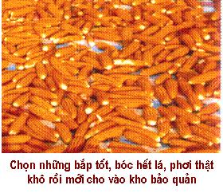

Hình 3.1. Bảo quản ngô trong kho

- Bảo quản ngô ngô trên giàn trần nhà, gác bếp, trong chòi ngoài nƣơng rẫy

Thường áp dụng ở quy mô hộ gia đình với số lượng ngô ít. Sau khi thu hoạch ngô ở ngoài đồng về cũng phải phân loại, chọn ngô tốt để bảo quản.

Lộn trái một lớp bẹ ngô bên ngoài và buộc thành từng túm 10-15 ngô. Treo túm ngô trên xà nhà, giàn bếp để bảo quản sử dụng dần. Ngô để trên giàn bếp sẽ được hơi nóng của bếp đun hàng ngày, ngô ngô luôn khô nỏ và khói bếp phủ 1 lớp muội đen, có tác dụng hạn chế mọt, mốc phá hoại. Tuy nhiên, để ngô như vậy vẫn bị chim, chuột phá hoại.

Cũng có thể hong ngô ngô trên giàn bếp 1-2 tháng cho bám muội, sau đó xếp vào cũi ngô trong các nhà chòi làm ở nơi cao ráo, thoáng đãng và có phễu ngăn chuột

Công nghệ sau thu hoạch Trang 15
Chương 3. Tổn thất sau thu hoạch ngô GVHD: TS Trần Lệ Thu

trên các chân cột. Nhà kho chòi này bảo đảm chống chim, chuột và phần lớn các loại sâu mọt phá hoại, hạn chế tổn thất mà các phương pháp khác không làm được.
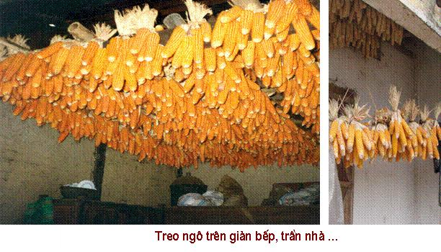

Hình 3.2. Bảo quản ngô trên trần nhà, gác bếp,…

- Bảo quản trong chum, vại, thùng chứa

Thường với số lượng ít. Phơi ngô thật khô (kiểm tra bằng cách cắn hay đập thấy hạt vỡ vụn thành các mảnh sắc cạnh), sàng sảy sạch tạp chất và loại bỏ hạt non, hạt lép.

Trộn lá xoan, lá cơi, lá trúc đào khô vào ngô theo tỷ lệ 1-1,5kg lá khô cho 100kg ngô hạt. Khi sử dụng ngô, phải sàng sảy sạch các loại lá trên sẽ không còn gây độc hại cho người và gia súc.

Đổ ngô đã trộn lá vào vật chứa như: chum, vại sành, thùng kim loại hay thạp gỗ, san phẳng và phủ lên trên mặt 1 lớp tro bếp khô dày 2-4cm. Bịt miệng bằng giấy bao xi măng hay tấm ni lông và đậy nắp kín.

- Bảo quản ngô hạt bằng phƣơng pháp xử lý nƣớc nóng

Hiện nay, ngô thường được bảo quản bằng cách phơi nắng hoặc sấy khô để độ ẩm 14% rồi đóng bao hoặc để đống trong kho. Cách bảo quản này thường bị hao hụt

Công nghệ sau thu hoạch Trang 16
Chương 3. Tổn thất sau thu hoạch ngô GVHD: TS Trần Lệ Thu

lớn, thời gian bảo quản không được lâu. Một mặt, do hạt ngô có vỏ mỏng, phôi lớn nên trong quá trình bảo quản hạt hút ẩm mạnh và phôi dễ bị phân hủy. Mặt khác, do có hàm lượng dinh dưỡng khá cao nên hạt ngô dễ bị nhiễm các loại vi sinh vật gây hại, nhất là nấm tạo ra độc tố aflatoxin gây độc cho người và động vật khi sử dụng. Vì vậy, thời gian bảo quản đối với ngô hạt chỉ khoảng 2-3 tháng. Điều này làm hạn chế khả năng phát triển sản xuất ngô ở những vùng sâu, vùng xa, nơi mà điều kiện tự nhiên khá phù hợp với cây ngô. Tuy nhiên, có thể sử dụng biện pháp đơn giản sau đây để giảm tổn thất và kéo dài thời gian bảo quản ngô. Đó là biện pháp xử lý ngô bằng nước nóng trước khi bảo quản. Quá trình xử lý được tiến hành như sau:

Ngô sau khi thu hoạch được phơi khô sơ bộ (độ ẩm 17-18%), sau đó được tách khỏi lõi, loại bỏ tạp chất và làm sạch hạt. Sau khi tẽ, có thể tận dụng thời gian nắng to để tiến hành xử lý nước nóng cho ngô, vì sau quá trình này ngô cần phải được phơi khô ngay mới đạt hiệu quả cao. Tùy theo điều kiện sân bãi (đối với việc làm khô ngô bằng phơi nắng), hoặc công suất máy sấy (đối với việc làm khô cưỡng bức), mà quyết định quy mô của quá trình xử lý. Thông thường, đối với một hộ gia đình nên sử dụng quy mô 100kg ngô/ngày là hợp lý. Để xử lý nước nóng cho ngô, người ta sử dụng một chiếc xoong to (loại xoong quân dụng 50-70 lít là phù hợp nhất) có miệng rộng, cho nước vào đun sôi. Ngô được đựng trong một chiếc rổ thưa, nhúng vào nồi nước đang sôi, xóc đều rồi nhấc ra ngay. Nước nóng có tác dụng tiêu diệt phần lớn các loại vi sinh vật gây hại trên bề mặt hạt ngô, hạn chế sự phá hoại của các tác nhân này trong quá trình bảo quản. Thời gian để ngô tiếp xúc với nước nỏng khoảng 1-3 phút là thích hợp. Thời gian này quá ngắn thì khả năng tiêu diệt các loại vi sinh vật trên bề mặt của hạt ngô bị hạn chế, hiệu quả của biện pháp không cao. Ngược lại, nếu để ngô tiếp xúc với nước nóng quá lâu, phôi và một phần nội nhũ bị biến tính, khả năng bảo quản ngô cũng giảm. Sau khi xử lý nước nóng, ngô được phơi hoặc sấy khô ngay trong ngày đến độ ẩm 14% rồi đóng vào bao để bảo quản. Ngô được xử lý bằng nước nóng không yêu cầu việc đóng bao bảo quản phức tạp như các phương pháp bảo quản khác. Ngay khi chỉ sử dụng 1 loại bao xác rắn (bao phân đạm) cũng có thể bảo quản được ngô trong khoảng

Công nghệ sau thu hoạch Trang 17
Chương 3. Tổn thất sau thu hoạch ngô GVHD: TS Trần Lệ Thu

5-7 tháng mà hao hụt không đáng kể. Áp dụng phương pháp bảo quản này một số hộ gia đình ở huyện Chợ Đồn (Bắc Kạn) nhiều năm qua đã bảo quản được từ 500 đến 1000kg ngô/hộ/năm để sử dụng cho nhu cầu trong gia đình cũng như tránh được sự ép giá mỗi khi thu hoạch rộ. Đặc biệt, các đầu mối thu gom ngô rất ưa chuộng loại ngô được bảo quản bằng biện pháp xử lý nước nóng vì chất lượng ngô được bảo đảm.

3.3. Qui trình công nghệ bảo quản ngô hạt ở quy mô hộ gia đình

- Thu hoạch ngô

Ngô phải được thu hoạch đúng thời điểm (đúng độ chín), thu hoạch về cần xử lý ngay, tránh để ủ ở sân, dễ bị ẩm mốc, thối hỏng.

- Xử lý sau thu hoạch

- Phân loại: Tách bỏ bẹ, loại riêng những ngô có hạt bị nảy mầm, hạt bị bệnh, bị nấm mốc, hoặc bị côn trùng phá hại từ ngoài đồng, và những ngô non, dị hình, ngô nhỏ bé để riêng.

- Làm khô sơ bộ: Đưa độ ẩm ngô xuống 17 – 20% bằng cách phơi hoặc dùng máy sấy.

- Tẽ hạt: Loại bỏ phụ phế phẩm không cần thiết (lõi ngô, mảnh bẹ,…).

- Làm khô: Phơi nắng hoặc sử dụng máy sấy để làm khụ hạt, độ ẩm hạt tốt nhất trước khi đưa vào bảo quản là ≤ 13%.

- Làm nguội: Nhằm giảm nhiệt độ hạt trước khi đưa vào bảo quản.

- Làm sạch, phân loại: Làm sạch và phân loại hạt, đảm bảo chất lượng hạt trước khi bảo quản, và để sử dụng các loại hạt cho các mục đích khác nhau.

- Bảo quản ngô trong kho chứa

Vệ sinh kho chứa, dụng cụ bảo quản, nơi bảo quản sạch sẽ bằng cách quét dọn, phun thuốc khử trùng, đốt bỏ những sâu mọt đã diệt được cùng rác rưởi. Hiện nay hạt ngô tại các hộ gia đình tốt nhất được bảo quản trong các xi lô, bao ni lon 2 lớp.

- Kiểm tra định kỳ

Công nghệ sau thu hoạch Trang 18
Chương 3. Tổn thất sau thu hoạch ngô GVHD: TS Trần Lệ Thu

Kiểm tra định kỳ hàng tháng, nếu phát hiện thấy có sâu, mọt thì cần xử lý kịp thời tránh lây nhiễm ra diện rộng, số lượng lớn.

Sơ đồ quy trình công nghệ bảo quản ngô hạt ở qui mô hộ gia đình
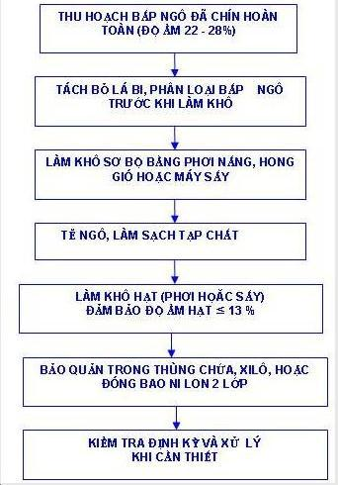

3.4. Tiêu chuẩn kho và dụng cụ bảo quản

Kho bảo quản bắp phải đảm bảo các yêu cầu sau

- Kho không dột, không bị mưa hắt, nước mưa không thấm qua trường, nền cách

ẩm và cách nhiệt tốt.

- Nhà kho cao ráo, thoáng mát, sạch sẽ.

Công nghệ sau thu hoạch Trang 19
Chương 3. Tổn thất sau thu hoạch ngô GVHD: TS Trần Lệ Thu

- Không chứa lẫn các hàng khác.

- Kho có thể ngăn chặn sâu bọ, trùng hại ở ngoài lây nhiễm vào.

Dụng cụ bảo quản bắp phải đảm bảo

- Bao chứa bắp bằng nylon phải mới, sạch, kín.

- Bao tải hay bao day, bao tơ dứa, trước khi chứa bắp phải giặt sạch, phơi khô, thúng đựng bắp, dụng cụ sàng sẩy đều phải giặt sạch, phơi khô trước khi sử dụng.

- Các dụng cụ chứa như thùng, chum, vại,… phải khô, sạch, có nắp đậy kín, không có mùi lạ.

Công nghệ sau thu hoạch Trang 20
Chương 3. Tổn thất sau thu hoạch ngô GVHD: TS Trần Lệ Thu

TÀI LIỆU THAM KHẢO

Công nghệ sau thu hoạch Trang 21

